- Интеллектуальная карта - это технология изображения информации в графическом виде.
- Цель создания интеллектуальных карт – запоминание сложного материала вследствие структурирования информации в визуальной форме.
- Алгоритм составления интеллектуальных карт.

Определение объекта изучение
Наполнение секторов содержанием
Знакомство с понятиями изучаемой темы
Определение количества секторов

Этапы составления интеллектуальных карт:
1.Центральный образ, символизирующий основную идею, ключевое понятие, рисуется в центре листа.
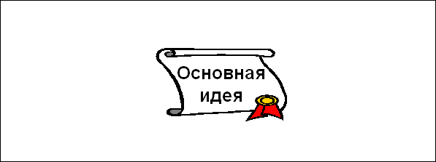
2. От центрального образа отходят ветки первого уровня, на которых пишутся слова, ассоциирующиеся с ключевыми понятиями, раскрывающими центральную идею.
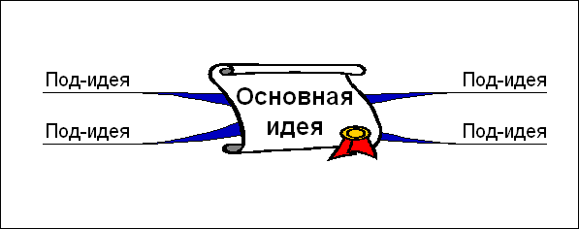
3. От веток первого уровня при необходимости отходят ветки 2 уровня разукрупнения, раскрывающие идеи, написанные на ветках 1-го уровня.
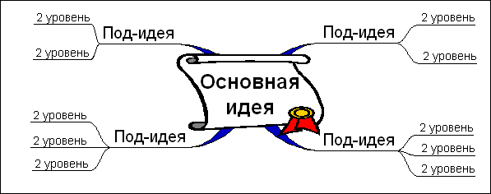
4. По возможности используем максимальное количество цветов, для рисования карты.
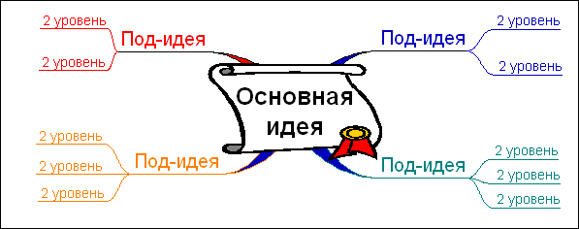
5. Везде, где возможно, добавляем рисунки, символы, и другую графику, ассоциирующиеся с ключевыми словами.
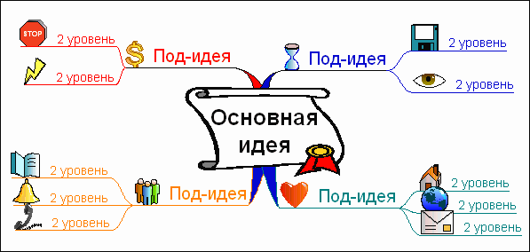
6. При необходимости рисуем стрелки, соединяющие разные понятия на разных ветках.
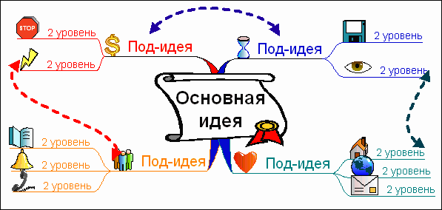
7. Для большей понятности нумеруем ветки и добавляем ореолы.
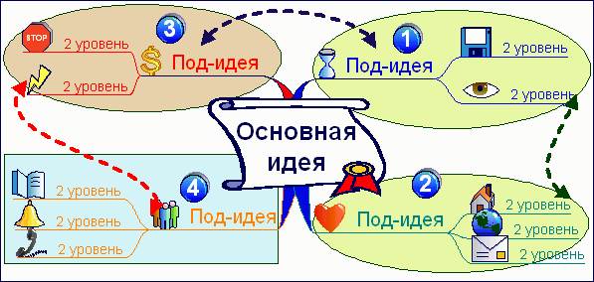

- Опыт применения.
Интеллектуальными картами в своей работе я пользуюсь около года. Только о возможности создавать красочные разнообразные интеллект карты он-лайн, я узнала относительно недавно. До этого мы с ребятами создавали карты вручную, рисовали на доске, ватманах.
Интеллектуальные карты я использую для:
- работы с лексическим материалом: введение новой лексики, закрепление новой лексики, контроль лексики;
- работы с грамматическим материалом (для усвоения и запоминания грамматических структур, фразовых глаголов);
- работы с текстовым материалом (при подготовке пересказа текста). При работе с текстом с помощью интеллект - карты учащиеся учатся сворачивать и разворачивать информацию; лучше запоминают ее благодаря ассоциациям и оживлению рисунками; могут увидеть все элементы текста;
- обучения устному монологическому высказыванию (при помощи вербальных опор);
Составляем интеллектуальные карты совместно с учениками на уроке, в группе, в паре, учащиеся составляют дома индивидуально.
Одной из основных положительных сторон мыслительных карт является то, что их можно использовать при изучении любой темы и с детьми практически любого возраста.
- Результаты использования.
На мой взгляд, при изучении иностранного языка основным является наличие хорошего словарного запаса, то есть знание и владение большим количеством слов по разным темам.
Как показывает опыт, использование интеллект - карт позволяет проводить введение и обобщение знаний динамичнее, а проверку уровня знаний и умений быстрее, а главное – эффективнее, продуктивнее для самих обучающихся.
Вследствие того, что учащиеся сами вспоминают или находят слово, это активизирует процессы памяти и мышления. Использование картинок и образов облегчает перевод, понимание и запоминание значения слова. Ни для кого не секрет, что любая вещь, представляющаяся необычной, красочной или забавной, намного легче запоминается и быстрее всплывает в мозге, чем вещи банальные и скучные (для этого и используются разные цвета и картинки).
Считаю, что применение интеллект - карт в обучении школьников дает только положительные результаты, а именно:
- интеллект – карты создают мотивацию к овладению иностранным языком как средством общения;
- интеллект – карты организуют индивидуальную, групповую и коллективную деятельность учащихся;
- интеллект – карты позволяют осуществить дифференцированный подход к учащимся; учащиеся учатся пользоваться словарями, справочниками и другими источниками письменной и устной информации с целью поиска необходимых значений, расшифровки словарных обозначений, а так же анализировать и структурировать полученную информацию;
- интеллект – карты развивают творческие и интеллектуальные способности учащихся, мышление, память, внимание, которое концентрируется естественным образом, без принуждения.
- интеллект – карты проявляют интуитивные способности, делают процессы обучения и учения интереснее, занимательнее и плодотворнее.
- Лихограй Екатерина Сергеевна, учитель ГБОУ школы № 600, 8921-599-31-69, lihograi@mail.ru

